{{current_date}} року

**Комерційна пропозиція для:**

**{{partner_id_name}}**

**Опис: 3D-лазерне сканування та створення обмірних креслень**

***Види робіт :***

|  |  |  |  |  |  |
| --- | --- | --- | --- | --- | --- |
| **№** | **Послуги** | **К-ть** | **Од.** | **Ціна** | **Сума** |

|  |  |  |  |  |  |
| --- | --- | --- | --- | --- | --- |
| {%tr for a in products%} | | | | | |
| {{a.nom}} | {{a.product_id}} | {{a.qty}} | {{a.product_uom}} | {{a.price_unit}} | {{a.biko_price_subtotal}} |
| {%tr endfor %} | | | | | |

|  |  |
| --- | --- |
| **Разом:** | **{{biko_amount_untaxed}}** |
| **ПДВ 20%:** | **{{biko_amount_tax}}** |
| **Усього с ПДВ:** | **{{biko_amount_total}}** |

**Етапи виконання геодезичних робіт:**

**1. 3D-лазерне сканування.**

- застосування сканера «FARO Focus3D X130»;

- попереднє ознайомлення на місці;

- розміщення контрольних точок;

- сканування території, що охоплена інвентаризацією;

- очистка хмари від аномалій;

**2. Перетворення сканів.**

- фільтрація даних;

- перетворення сканів у кінцеву систему координат;

**3. Хмара точок**

- опрацювання хмари точок та створення обмірних креслень для аналізу відхилень від вертикалі.

**Кінцевий результат/продукт, який Ви отримаєте:**

1. Хмара крапок високої якості ч.б. з точністю +/-1см. Формат .dwg.

2. Обмірні креслення виконані за допомогою спеціалізованого графічного комплексу AutoCAD. У форматі 2D з позначенням зон відхилення(в мм) від вертикалі. Формат .pdf.

* Точність

– максимальна похибка між окремими точками геодезичної мережі не перевищує +/- 5 мм,

– середня похибка перетворення сканів не перевищує +/- 8 мм.

**Приклади проектів компанії:**

– Лазерне сканування та створення обмірних креслень – приміщення «McDonald's» м.Львів.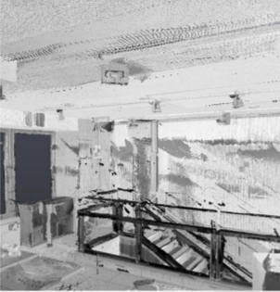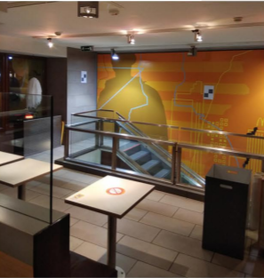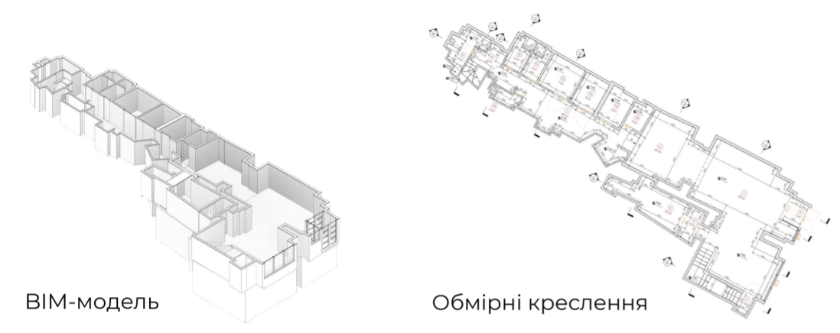

Хмара точок

– Лазерне сканування промислових (металургійних) об'єктів – м.Нікополь

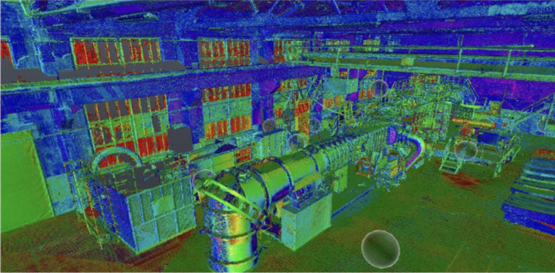

Хмара точок

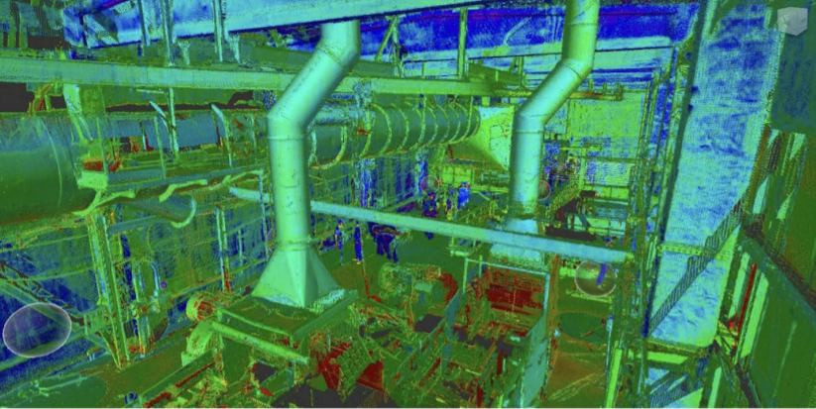

Хмара точок

– Лазерне сканування та 3D-моделювання – міст у м.Львів.

